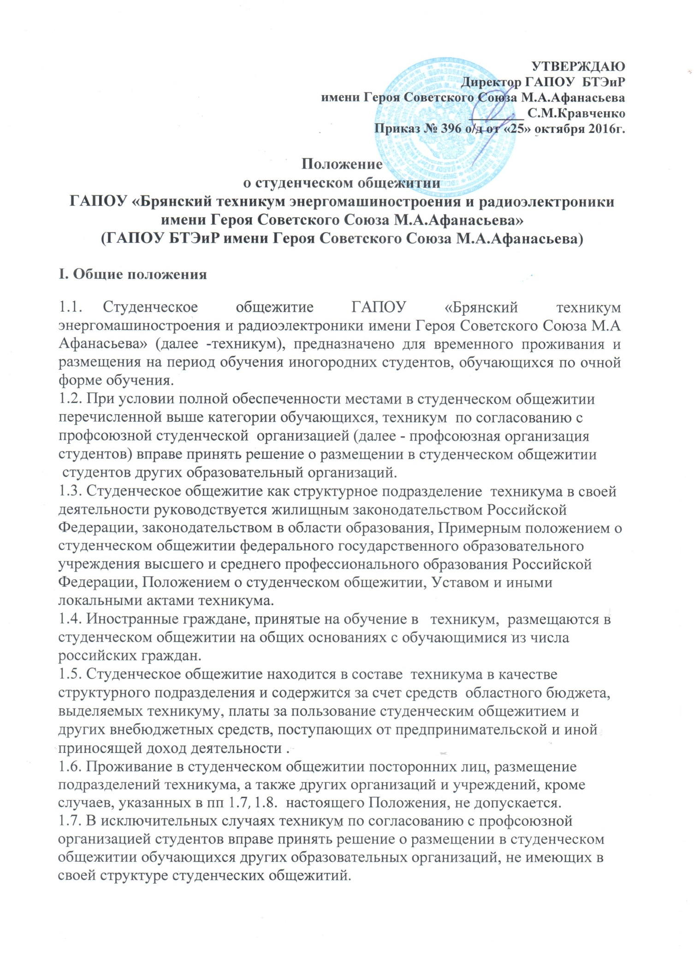

1.8. При полном обеспечении всех нуждающихся из числа обучающихся техникума местами в студенческом общежитии, перечисленных в пункте 1.1. Положения, по установленным для студенческих общежитий санитарным правилам и нормам проживания, изолированные пустующие здания, этажи, блоки могут по решению администрации техникума, согласованному с профсоюзной организацией студентов, переоборудоваться под общежития для работников техникума на условиях заключения с ними договора найма служебного помещения в студенческом общежитии.
1.9. Жилые помещения в общежитии не подлежат отчуждению, передаче в аренду сторонним организациям, в наем, за исключением передачи таких помещений (с согласия учредителя) по договорам найма жилого помещения в студенческом общежитии, предусмотренного пунктом 3 статьи 92 Жилищного кодекса Российской Федерации от 29.12.2004 N 188-ФЗ с изменениями, внесенными Федеральным законом от 29.12.2006 N 258-ФЗ.
1.10. В студенческом общежитии в соответствии со строительными нормами и правилами организуются комнаты для самостоятельных занятий, комнаты отдыха, психологической разгрузки, досуга, помещения для бытового обслуживания (душевые, умывальные комнаты, постирочные, гладильные комнаты и т.д.).
1.11. Помещения санитарно-бытового назначения выделяются и оснащаются в соответствии с санитарными правилами устройства, оборудования и содержания студенческого общежития.
1.12.. Нежилые помещения для организации общественного питания (столовые, буфеты), бытового назначения (парикмахерские, прачечные) и медицинского обслуживания (здравпункты, поликлиники, санатории-профилактории), размещенные в студенческом общежитии для обслуживания проживающих, предоставляются в пользование на договорной основе; для негосударственных организаций эти нежилые помещения предоставляются в соответствии с законодательством Российской Федерации.
1.13. Решения о выделении нежилых помещений для данных целей принимаются администрацией техникума по согласованию с профсоюзной организацией студентов. Договоры аренды нежилых помещений согласовываются с учредителем .
1.14. Общее руководство работой в студенческом общежитии по укреплению и развитию материальной базы, созданию условий по безопасности проживающих, организации бытового обслуживания проживающих в общежитии возлагается на администрацию техникума.
1.15.Требования Положения являются едиными и обязательными в образовательной деятельности техникума и его филиалов.

II. Права и обязанности проживающих в студенческом общежитии
2.1.Проживающие в студенческом общежитии имеют право:
2.1.1.проживать в закрепленном жилом помещении (комнате) весь срок обучения в техникуме при условии соблюдения Правил внутреннего распорядка;
2.1.2 пользоваться помещениями учебного и культурно-бытового назначения, оборудованием, инвентарем студенческого общежития;
2.1.3. вносить администрации техникума предложения о внесении изменений в договор найма жилого помещения в студенческом общежитии (далее - договор найма жилого помещения);
2.1.4. переселяться с согласия администрации ОУ в другое жилое помещение студенческого общежития;
2.1.5.избирать студенческий Совет общежития и быть избранным в его состав;
2.1.6. участвовать через студенческий Совет общежития, профсоюзную организацию студентов в решении вопросов улучшения условий проживания обучающихся, организации внеучебной воспитательной работы и досуга, оборудования и оформления жилых помещений и комнат для самостоятельной работы, распределения средств, направляемых на улучшение социально-бытовых условий проживания.
2.2. Проживающие в студенческом общежитии обязаны:
2.2.1. строго соблюдать правила проживания и Правила внутреннего распорядка студенческого общежития, техники безопасности, пожарной и общественной безопасности;
2.2.2. бережно относиться к помещениям, оборудованию и инвентарю студенческого общежития, экономно расходовать электроэнергию, газ и воду, соблюдать чистоту в жилых помещениях и местах общего пользования, ежедневно производить уборку в своих жилых помещениях;
2.2.3. своевременно, в установленном порядке, вносить плату за проживание, коммунальные услуги и за все виды потребляемых дополнительных услуг, предоставляемых по желанию проживающих;
2.2.4.выполнять положения заключенного с администрацией техникума договора найма жилого помещения;
2.2.5. возмещать причиненный материальный ущерб в соответствии с законодательством Российской Федерации и заключенным договором найма жилого помещения.
2.3. Проживающие в студенческом общежитии обучающиеся на добровольной основе привлекаются студенческим Советом общежития во внеучебное время к работам по самообслуживанию, благоустройству и озеленению территории общежития, к проведению ремонта занимаемых ими жилых комнат, систематическим (не реже двух раз в месяц) генеральным уборкам помещений студенческого общежития и закрепленной территории и другим видам работ с учетом заключенного договора найма жилого помещения с соблюдением правил охраны труда.
2.4. За нарушение правил проживания и Правил внутреннего распорядка в студенческом общежитии к проживающим по представлению администрации студенческого общежития или решению студенческого Совета общежития могут быть применены меры общественного, административного воздействия, наложены дисциплинарные и иные виды взысканий, предусмотренные статьей 192 Трудового кодекса Российской Федерации от 30.12.2001 N 197-ФЗ.
2.5.. Категорически запрещаются появление в студенческом общежитии в нетрезвом состоянии, оскорбляющем честь и достоинство проживающих, распитие спиртных напитков, а также хранение, употребление и продажа наркотических веществ.

III. Обязанности администрации общежития
3.1. Непосредственное руководство хозяйственной деятельностью и эксплуатацией студенческого общежития, организацией быта проживающих, поддержанием в нем установленного порядка осуществляется комендантом .
В общежитии должны быть созданы необходимые условия для проживания, самостоятельных занятий и отдыха обучающихся, а также для организации внеучебной работы и проведения культурно-массовой, спортивной и физкультурно-оздоровительной работы.
3.2. Администрация общежития обязана:
3.2.1. обеспечить обучающихся местами в студенческом общежитии в соответствии с установленными законодательством Российской Федерации, настоящим Положением, нормами проживания в общежитии;
3.2.2. при вселении в студенческое общежитие и дальнейшем проживании обучающихся информировать их о локальных нормативных правовых актах, регулирующих вопросы проживания в студенческом общежитии;
3.2.3. содержать помещения студенческого общежития в надлежащем состоянии в соответствии с установленными санитарными правилами и нормами;
3.2.4. заключать с проживающими и выполнять договоры найма жилого помещения;
3.2.5. укомплектовывать студенческое общежитие мебелью, оборудованием, постельными принадлежностями и другим инвентарем исходя из Примерных норм оборудования студенческих общежитий мебелью и другим инвентарем;
3.2.6.укомплектовывать штаты студенческих общежитий в установленном порядке обслуживающим персоналом;
3.2.6. своевременно проводить капитальный и текущий ремонт студенческого общежития, инвентаря, оборудования, содержать в надлежащем порядке закрепленную территорию и зеленые насаждения;
3.2.7. обеспечить предоставление проживающим в студенческом общежитии необходимых коммунальных и иных услуг, помещений для самостоятельных занятий и проведения культурно-массовых, оздоровительных и спортивных мероприятий;
3.2.8. временно отселять в случае острого заболевания проживающих в студенческом общежитии в изоляторы на основании рекомендации врачей;
3.2.9. содействовать студенческому Совету общежития в развитии студенческого самоуправления по вопросам самообслуживания, улучшения условий труда, быта и отдыха проживающих;
3.2.10 осуществлять мероприятия по улучшению жилищных и культурно-бытовых условий в студенческом общежитии, своевременно принимать меры по реализации предложений проживающих, информировать их о принятых решениях;
3.2.11.обеспечивать необходимый тепловой режим и освещенность во всех помещениях студенческого общежития в соответствии с санитарными требованиями и правилами охраны труда;
3.2.11обеспечивать проживающих необходимым оборудованием, инвентарем, инструментом и материалами при проведении работ по благоустройству, обслуживанию и уборке помещений студенческого общежития и закрепленной территории;
3.2.12. обеспечивать на территории студенческого общежития соблюдение установленного пропускного режима.
3.3.Комендант общежития обеспечивает:
3.3.1. непосредственное руководство работой обслуживающего персонала студенческого общежития;
3.3.2. вселение обучающихся в студенческое общежитие на основании договора найма жилого помещения в студенческом общежитии, паспорта и справки о состоянии здоровья;
3.3.3. предоставление проживающим необходимого оборудования и инвентаря в соответствии с типовыми нормами, производить смену постельного белья согласно санитарным правилам и нормам;
3.3.4. учет и доведение до администрации техникума замечаний по содержанию студенческого общежития и предложений проживающих по улучшению жилищно-бытовых условий;
3.3.5. информирование администрации техникума о положении дел в студенческом общежитии;
3.3.6. создание условий для нормальной жизнедеятельности студенческого общежития;
3.3.7. нормальный тепловой режим и необходимое освещение всех помещений студенческого общежития;
3.3.8. чистоту и порядок в студенческом общежитии и на его территории, проводить инструктаж и принимать меры к соблюдению Правил внутреннего распорядка, техники безопасности и правил пожарной безопасности, проведение генеральной уборки помещений студенческого общежития и закрепленной территории.
3.3.9. разрабатывает должностные инструкции для всех категорий работников студенческого общежития, находящихся в его подчинении;
3.3.10. вносит предложения администрации техникума по улучшению условий проживания в студенческом общежитии;
3.3.11.совместно с профсоюзной организацией студентов и студенческим Советом общежития вносит на рассмотрение администрации техникума предложения о поощрении и наложении взысканий на проживающих в студенческом общежитии;
3.3.12. принимает решение о переселении проживающих по их просьбе из одной комнаты в другую;
3.3.13. вносит предложения о поощрении и применении мер дисциплинарного воздействия к обслуживающему персоналу студенческого общежития.
19. Комендант общежития совместно с профсоюзной организацией студентов и студенческим Советом общежития рассматривает в установленном порядке разногласия, возникающие между проживающими и обслуживающим персоналом студенческого общежития.

V. Порядок заселения и выселения из студенческого общежития
5.1. Размещение обучающихся производится с соблюдением установленных санитарных норм в соответствии с Положением о студенческом общежитии техникума.
В соответствии с санитарными нормами и правилами жилое помещение (жилая комната) предоставляется из расчета не менее 6 кв. м жилой площади на одного проживающего (п. 1 ст. 105 Жилищного кодекса Российской Федерации).
5.2. Проживающие в студенческом общежитии и администрация техникума заключают договор найма жилого помещения, разработанный на основе Типового договора найма жилого помещения в общежитии, утвержденного постановлением Правительства РФ от 26.01.2006 N 42.
5.3.Вселение обучающихся осуществляется на основании договора найма жилого помещения, в котором указывается номер комнаты.
5.3. При невозможности проживания в общежитии вследствие аварии переселение проживающих из одной комнаты в другую производится по решению администрации общежития и студенческого Совета общежития.
5.4. Порядок пользования студенческим общежитием обучающимися, находящимися в академических отпусках по медицинским основаниям и в других исключительных случаях, определяется техникумом по согласованию с профсоюзной организацией студентов.
5.5. Регистрация проживающих в студенческом общежитии осуществляется в порядке, установленном органами внутренних дел в соответствии с законодательством Российской Федерации. Содействие в организации и оформлении регистрационного учета проживающих осуществляется администрацией техникума .
5.6.При отчислении из техникума (в том числе и по его окончании) проживающие освобождают студенческое общежитие в трехдневный срок в соответствии с заключенным договором найма жилого помещения .
5.7.При выселении обучающихся из студенческого общежития комендант обязан выдать им обходной лист, который обучающиеся должны сдать ему с подписями соответствующих служб.

VI. Порядок предоставления мест в студенческом общежитии ОУ иногородним семейным студентам
6.1. С целью создания условий компактного проживания семейных студентов места в студенческом общежитии, выделяемые иногородним обучающимся, создавшим семью (в первую очередь студенческим семьям), определяются совместным решением администрации ОУ и профсоюзной организации студентов исходя из имеющегося жилого фонда и предоставляются в изолированных, секциях, этажах, блоках, крыле общежития, с соблюдением санитарных норм их проживания.
6.2. Вселение семейных студентов осуществляется на общих основаниях. В случае если супруги не являются обучающимися одной образовательной организации , договор найма жилого помещения с ними заключается в отдельности.
6.3. Места в студенческом общежитии предоставляются также студенческим семьям с детьми. Техникум совместно с профсоюзной организацией студентов при размещении семейных студентов с детьми в соответствии с требованиями органов санитарного надзора определяет места хранения детских колясок, принимает меры по выделению помещений для игровых детских комнат, оказывает содействие в обеспечении детей обучающихся местами в дошкольных образовательных учреждениях.
6.4. Порядок принятия на учет семейных студентов, нуждающихся в студенческом общежитии, устанавливается техникумом по согласованию с профсоюзной организацией студентов.
6.5. Проживающие в студенческом общежитии семейные студенты руководствуются Правилами внутреннего распорядка в студенческом общежитии.

VII. Общественные организации обучающихся и органы самоуправления проживающих в студенческом общежитии
7.1. Для представления интересов обучающихся из числа студентов, проживающих в общежитии, ими создается общественная организация обучающихся - студенческий Совет общежития (далее - студсовет общежития), осуществляющий свою деятельность в соответствии с законодательством об общественных организациях (объединениях) и настоящим Положением.
7.2.Студсовет общежития координирует деятельность старост этажей, организует работу по привлечению в добровольном порядке проживающих к выполнению общественно полезных работ в студенческом общежитии и на прилегающей территории, помогает администрации студенческого общежития в организации контроля за сохранностью материальных ценностей, закрепленных за проживающими, организует проведение с ними культурно-массовой работы.
7.3. Студсовет общежития совместно с администрацией студенческого общежития разрабатывает и в пределах своих полномочий осуществляет мероприятия по приему за проживающими на сохранность жилых помещений, оборудования и мебели и закреплению за ними жилых комнат на весь период обучения.
7.4. Со студсоветом общежития должны в обязательном порядке согласовываться следующие вопросы:
7.4.1. переселение проживающих из одного жилого помещения студенческого общежития в другое по инициативе администрации;
7.4.2. меры поощрения и дисциплинарного взыскания, применяемые к проживающим;
7.4.3.план внеучебных мероприятий в студенческом общежитии.
7.5.Администрация техникума принимает меры к моральному и материальному поощрению членов студсовета общежития за успешную работу.
7.6. На каждом этаже студенческого общежития избирается староста. Староста этажа следит за бережным отношением проживающих к находящемуся в комнате ( на этаже ) имуществу, содержанию комнаты ( этажа ) в чистоте и порядке.
7.7.Староста этажа в своей работе руководствуется Правилами внутреннего распорядка в студенческом общежитии и правилами проживания, а также решениями студсовета и администрации общежития.

